ЮАО, Донской, Загородное ш, вл.2

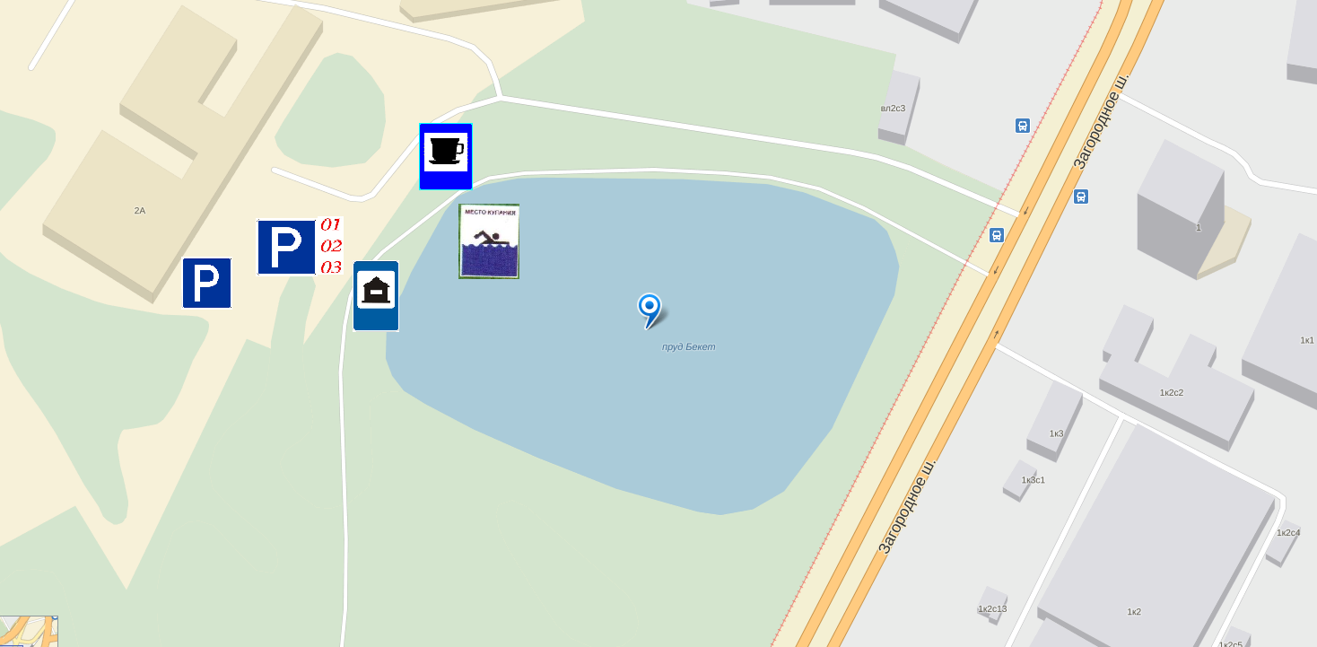

C:\Users\romanovaln\Desktop\p216_save00041.jpg - Место проведения крещенских купаний C:\Users\romanovaln\Desktop\скачанные файлы.jpg - раздевалки

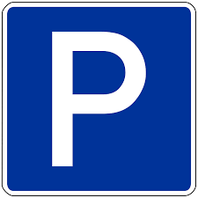 - общая парковка C:\Users\romanovaln\Desktop\01_02_03.jpg - парковка для спец транспорта  - торговые палатки

